
รายงานการปฏิบัติราชการประจำเดือนธันวาคม
ประจำปีงบประมาณ พ.ศ. 2567
สถานีตำรวจภูธรสอง

งานจราจร
เดือน ธันวาคม พ.ศ. 2566
อำนวยความสะดวกการจราจรบริเวณทางร่วมทางแยกและเขตชุมชนหนาแน่น
เมื่อวันที่ 4 ธ.ค.66 เวลา 08.30 น ชุดปฏิบัติการจราจรได้มีการรักษาความปลอดภัยและอำนวยความสะดวกจราจรบริเวณหน้าโรงเรียนบ้านหนุน อ.สอง จ.แพร่
เมื่อวันที่ 18 ธ.ค.66 เวลา 16.00 น ชุดปฏิบัติการจราจรได้มีการรักษาความปลอดภัยและอำนวยความสะดวกจราจรบริเวณหน้าโรงเรียนไทยรัฐฯ อ.สอง จ.แพร่
เมื่อวันที่ 21 ธ.ค.66 เวลา 13.30 น. พ.ต.ท.กังวาล เวียงทอง สวป.สภ.สอง พร้อมด้วยเจ้าหน้าที่ตำรวจจราจร ตั้งจุดตรวจจุดสกัดความเร็ว บริเวณด่านนางฟ้า อ.สอง จ.แพร่
เมื่อวันที่ 3๑ ธ.ค.66 เวลา 08.30 น. พ.ต.อ.บำรุง น้อมเศียร ผกก.สภ.สอง พร้อมด้วยข้าราชการตำรวจและเจ้าหน้าที่จราจร อำนวยการป้องกันและลดอุบัติเหตุทางถนน ช่วงเทศกาลปีใหม่ 2567 บริเวณด่านนางฟ้า อ.สอง จ.แพร่

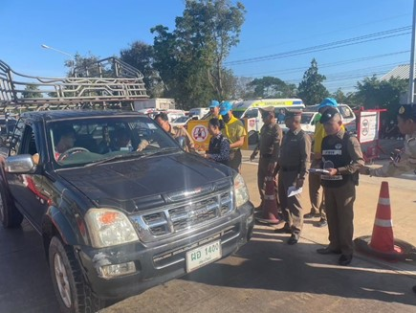

ช่วงวันที่ 1 ธ.ค. 66 ถึง 31 ธ.ค. 66 เจ้าหน้าที่ตำรวจจราจรได้มีการอำนวยความสะดวกด้านการจราจรและดูแลความปลอดภัยของประชาชน หน้าสถานศึกษาและจุดบริการต่างๆ จำนวน 31 ครั้ง

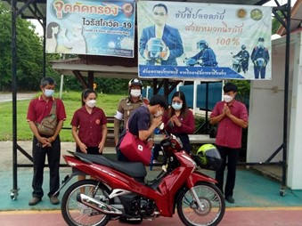

ช่วงวันที่ 1 ธ.ค. 66 ถึง 31 ธ.ค. 66 เจ้าหน้าที่ตำรวจจราจรได้มีการอำนวยความสะดวกด้านการจราจรและดูแลความปลอดภัยของประชาชนที่ข้ามถนนบริเวณหน้าหน้าโรงเรียนและตลาดสด ในช่วงเวลาเร่งด่วน และมีปริมาณรถหนาแน่น จำนวน 31 ครั้ง

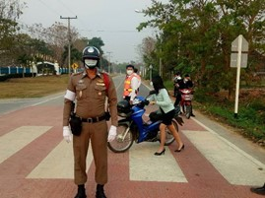

โครงการ “สุภาพบุษจราจร ประชาชนสัญจรปลอดภัย”
เมื่อวันที่ 20 ธันวาคม 2566 เวลา 08.20 น. ร.ต.ต.ประสิทธิ์ น้อยสุพรรณ รอง สว.(ป.) ชุด ปฏิบัติการสายตรวจรถยนต์สถานีตำรวจภูธรสอง ได้ให้การช่วยเหลือประชาชนรถยนต์สตาร์ทไม่ติด บริเวณปั๊มนามัน PT สาขาทุ่งน้าว ต.ทุ่งน้าว อ.สอง จ.แพร่ เจ้าหน้าที่ตำรวจได้ทำการช่วยเหลือพ่วงสายชาร์จแบตเตอร์รี่ จนเครื่องยนต์สตาร์ทติดทางานเป็นปกติ สามารถเดินทางได้ต่อไป ตามโครงการ “สุภาพบุษจราจร ประชาชนสัญจรปลอดภัย”

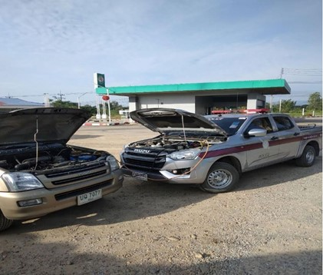

ออกตรวจตามสถานที่สำคัญต่างๆ
ช่วงวันที่ 1 ธ.ค. 66 ถึง 31 ธ.ค. 66 ปฏิบัติหน้าที่ สายตรวจจราจรออกตรวจ ธนาคาร ,ร้านทอง ร้านสะดวกซื้อและปั้มน้ำมัน

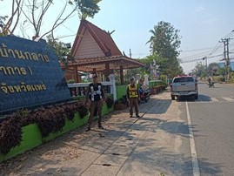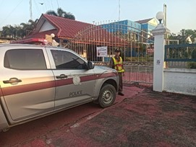

ผลการปฏิบัติการจับกุมคดีจราจร

ช่วงวันที่ 1 ธ.ค. 66 ถึง 31 ธ.ค. 66
1.ขับรถเร็วเกินกำหนด 256 ราย
2.ขับรถย้อนศร 147 ราย
3.ฝ่าฝืนสัญญาณไฟ 253 ราย
4.ไม่มีใบอนุญาตขับขี่ 1,722 ราย
5.ไม่คาดเข็มขัดนิรภัย 827 ราย
6.แซงในที่คับขัน 144 ราย
7.เมาสุราขณะขับขี่ 151 ราย
8.ไม่สวมหมวกนิรภัย 525 ราย
9.มอเตอร์ไซค์ไม่ปลอดภัย 525 ราย
10.โทรศัพท์ขณะขับรถ 102 ราย
รวม 4,652 ราย

